**Installation et configuration d'un serveur FTP**

Ce laboratoire doit être fait individuellement

**Objectif**

* Installer et configurer un serveur FTP
* Comprendre les modes de fonctionnement d'un serveur FTP: passif et actif
* Comprendre la configuration du pare-feu pour les accès FTP
* Créer un serveur FTP avec authentification anonyme
* Créer un serveur FTP avec authentification

**Documentation**

Le protocole FTP est un vieux protocole qui existe depuis le 16 avril 1971.

**La différence entre le mode actif et le mode passif d'un serveur FTP**

**FTP en mode actif**

Étape 1: le client communique avec le port 21 du serveur et envoie la commande **PORT 1027**

Étape 2: le serveur envoie une commande **ACK** vers le port du client

Étape 3: le serveur initialise la connexion sur son port de données (port 20) vers le port de données du client (spécifié plus tôt)

Étape 4: le client envoie une commande **ACK** vers le port 20 du serveur



**Avec le mode actif c'est le serveur FTP qui décide du port que l'ordinateur client doit ouvrir.**

**Le mode actif oblige l'utilisateur à configurer son pare-feu.**

**FTP en mode passif**

Étape 1: le client communique avec le port 21 du serveur et envoie la commande **PASV**

Étape 2: le serveur répond au client avec la commande **PORT 2024**, spécifiant quel port le serveur écoute pour effectuer le transfert des données

Étape 3: le client débute la connexion avec le serveur en utilisant le port spécifié par le serveur

Étape 4: le serveur envoie une commande **ACK** vers le port de données du client



**Avec le mode passif, toutes les initialisations de sessions TCP se font à partir du client.**

**Le mode passif est conseillé parce que l'utilisateur n'a pas besoin de configurer son pare-feu.**

**Exercice 1 - Installation du rôle "Serveur FTP" sur votre serveur SERVEUR1**

* Démarrer votre serveur virtuel SERVEUR1
* Dans la console "Gestionnaire de serveur"
* Dans le menu "Gérer" cliquez sur "Ajouter des rôles et fonctionnalités"
* Appuyez quelques fois sur SUIVANT pour vous rendre à la fenêtre "Sélectionner des rôles de Serveur"
* Ajouter le rôle "Serveur FTP" qui est sous "Serveur Web (IIS)"

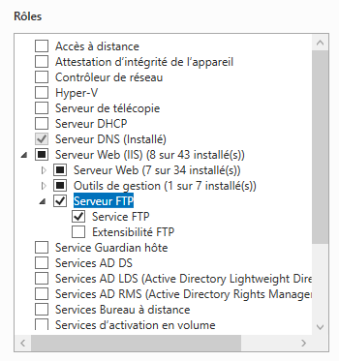

* Compléter l’installation
* Démarrer la console "Services" qui est dans "Panneau de configuration / Outils d’administration"

Vous devez redémarrer le service "Service FTP Microsoft"

**Cette étape est très importante, car même après l’installation le pare-feu est correctement paramétré mais les exceptions ne sont pas actives.**

* Après l'installation du serveur FTP, vérifier dans la console "Pare-feu Windows Defender" que vous avez une entrée pour le "Serveur FTP".

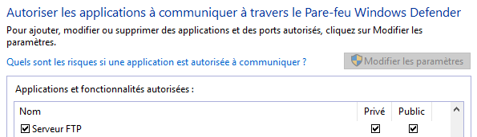

**Exercice 2a – Règle de trafic entrant dans le pare-feu pour le mode actif**

Ouvrir le "Pare-feu Windows Defender avec fonctions avancées de sécurité" sur le SERVEUR1.



**note: cette règle est utilisée pour le mode FTP actif**

**Étape 2b – Affiche les ports de la règle de trafic entrant pour le mode actif**

**$ftpActif = "Serveur FTP (trafic FTP-entrant)"**

**Get-NetFirewallRule -DisplayName $ftpActif | `**

**Get-NetFirewallPortFilter | Select-Object Protocol,LocalPort**

**Protocol LocalPort**

**-------- ---------**

**TCP 21**

**Exercice 2c – Règle de trafic entrant dans le pare-feu pour le mode passif**

Ouvrir le "Pare-feu Windows Defender avec fonctions avancées de sécurité" sur le SERVEUR1.



**note: cette règle est utilisée pour le mode FTP passif**

**Étape 2d – Affiche les ports de la règle de trafic entrant pour le mode passif**

**$ftpPassif = "Serveur FTP passif (trafic passif FTP-entrant)"**

**Get-NetFirewallRule -DisplayName $ftpPassif | `**

**Get-NetFirewallPortFilter | Select-Object Protocol,LocalPort**

**# Résultat de la requête**

**Protocol LocalPort**

**-------- ---------**

**TCP 1024-65535**

**Exercice 3 - Installation du logiciel FileZilla sur le SERVEUR1 et sur le SERVEUR2**

* Installer "FileZilla Client" en exécutant **FileZilla_3.66.4_win64-setup.exe**

**Voici le lien pour télécharger "FileZilla Client"**

**https://filezilla-project.org/download.php?show_all=1**

* Dans le menu contextuel de la fenêtre "Journal des événements"
* sélectionner "Afficher les détails du journal"
* Dans le menu "Édition \ Paramètres..."
* Dans la section "Connexion \ FTP", cocher "Envoyer des commandes FTP anti-déconnexion"

**Exercice 4 - Création d’un premier site FTP en accès anonyme**

Sur le SERVEUR1

* Créer le répertoire **E:\_FTP**
* Créer le répertoire **E:\_FTP\Adresse_101**
* Créer deux fichiers texte (ftp1.txt et ftp2.txt) dans le répertoire **E:\_FTP\Adresse_101**
* Dans le "Gestionnaire des services Internet (IIS)", ajouter un site FTP ayant les caractéristiques suivantes:
* **Informations sur le site**

Nom du site FTP: **FTP Adresse 101**

Chemin d'accès physique: **E:\_FTP\Adresse_101**

* **Liaison et paramètres SSL**

Adresse IP: **192.168.1.101**

SSL: **Pas de SSL**

* **Informations sur les autorisations et l'authentification**

Authentification: **Anonyme**

Autoriser l'accès à: **Utilisateurs anonymes**

Autorisations: **Lecture**

* En utilisant **Filezilla**, faites accès à votre site FTP avec **ftp://192.168.1.101**

Dans le "Gestionnaire des services Internet (IIS)", sélectionner le site "FTP Adresse 101" afin de trouver les éléments de menu, qui vous permettent de modifier les paramètres que vous avez spécifiés lors de sa création.

Adresse IP du site: _____________________________________ **Liaisons**

Numéro de port: _____________________________________ **Liaisons**

Chemin d'accès physique: _____________________________________ **Paramètres de base**

Authentification: _____________________________________ **Authentification FTP**

Autorisations sur le site: _____________________________________ **Règles d'autorisation FTP**

Configurations SSL: _____________________________________ **Paramètres SSL FTP**

Quel est le nom du compte utilisateur qui est utilisé pour les connexions anonymes ?

note: l'information est dans "**Authentification FTP**"

**IUSR est un "Principaux de sécurité intégrés"**

réponse: ___________________________________________________________________________________

Quelles sont les autorisations possibles sur un site FTP ?

**Lecture et écriture**

réponse: ___________________________________________________________________________________

À quoi sert l'icône "**Restrictions liées au domaine et à l'adresse IP FTP**" ?

**Restreindre l’accès selon les adresses IP des clients**

réponse: ___________________________________________________________________________________

À quoi sert l'option "**Explorer**" dans le menu contextuel de votre site FTP ?

**Ouvre l'Explorateur de fichiers directement sur le répertoire du site**

réponse: ___________________________________________________________________________________

**Exercice 5 - Ajout d'un accès administrateur sur le site FTP**

Pour autoriser un membre du groupe administrateurs à modifier le contenu du serveur FTP, nous allons permettre à ceux qui sont membres du groupe administrateurs d'avoir accès en lecture et écriture.

* Dans votre "**Gestionnaire des services Internet (IIS)**", sur votre site "**FTP Adresse 101**"
* Dans "**Authentification FTP**"

Activer "**Authentification de base**"

* Dans "**Règles d'autorisation FTP**"

Ajouter une règle d'autorisation Autoriser

* Rôles ou groupes d'utilisateurs définis: **Administrateurs**
* Autorisations: **Lecture et Écriture**
* En utilisant **FileZilla**, faites accès à votre site FTP des deux façons suivantes:

**Test 1 - accès anonyme**

**Hôte: 192.168.1.101**

Quel est le nom d'utilisateur qui est utilisé ? __________________ **Anonymous**

Pouvez-vous écrire dans le dossier ? __________________ **Non**

Pouvez-vous supprimer un fichier dans le dossier ? __________________ **Non**

**Test 2 - accès avec un compte membre du groupe Administrateurs**

**Hôte: 192.168.1.101 Identifiant: Administrateur Mot de passe: AAAaaa111**

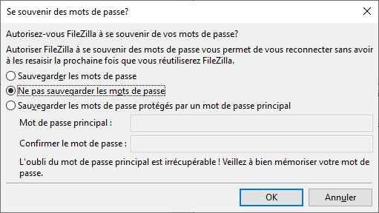

Pouvez-vous écrire dans le dossier ? __________________ **Oui**

Pouvez-vous supprimer un fichier dans le dossier ? __________________ **Oui**

**Exercice 6a - Configuration de FileZilla en mode PASSIF sur le serveur SERVEUR2**

* Modifier la configuration de FileZilla

**Édition 🢂 Paramètres… 🢂 Connexion \ FTP**

Dans la section "Mode de transfert"

* Sélectionner "Passif (recommandé)"
* Décocher la case "En cas d'échec, permettre l'utilisation de l'autre mode de transfert"

Dans le menu contextuel de la fenêtre "Journal des événements"

* sélectionner "Afficher les détails du journal"

En utilisant **FileZilla** qui est sur votre serveur SERVEUR2, faites accès au serveur FTP de votre serveur SERVEUR1.

Dans la fenêtre "Journal des événements" vous devriez voir la commande suivante.

**Commande: PASV**

note: cette commande prouve que le site FTP utilise le mode PASSIF

**Avec le mode passif, un client n'a pas besoin de configurer son pare-feu.**

Si vous avez accès au site ftp://192.168.1.101 à partir du serveur SERVEUR1 mais que vous n'avez pas accès à ce site à partir du serveur SERVEUR2, il faut redémarrer le service "Service FTP Microsoft".

**Exercice 6b - Configuration de FileZilla en mode ACTIF sur le serveur SERVEUR2**

* Modifier la configuration de FileZilla

**Édition 🢂 Paramètres… 🢂 Connexion \ FTP**

Dans la section "Mode de transfert"

* Sélectionner "Actif"
* Décocher la case "En cas d'échec, permettre l'utilisation de l'autre mode de transfert"

**Après un changement de mode, vous devez fermer et réouvrir FileZilla.**

Dans le menu contextuel de la fenêtre "Journal des événements"

* sélectionner "Afficher les détails du journal"

Vous devez autoriser le programme **FileZilla** dans la console "**Pare-feu Windows Defender**".

En utilisant **FileZilla** qui est sur votre serveur SERVEUR2, faites accès au serveur FTP de votre serveur SERVEUR1.

Dans la fenêtre "Journal des événements" vous ne devriez pas voir la commande suivante.

**Commande: PASV**

note: l'absence de cette commande prouve que le site FTP utilise le mode ACTIF

**Avec le mode actif, un client doit configurer son pare-feu.**